Tarih: 24.02.2023
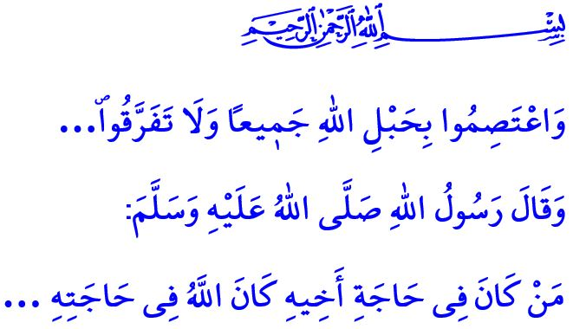
KARDEŞLİK, DAYANIŞMA VE DUA VAKTİ
Muhterem Müslümanlar!
Okuduğum ayet-i kerimede Yüce Rabbimiz şöyle buyuruyor: “Hep birlikte Allah’ın ipine sımsıkı sarılın; bölünüp parçalanmayın…”
Okuduğum hadis-i şerifte ise Sevgili Peygamberimiz (s.a.s) şöyle buyuruyor: “Kim, bir kardeşinin ihtiyacını giderirse Allah da onun ihtiyacını giderir.”
Aziz Müminler!
Milletçe zor zamanlardan geçiyoruz. Tek yürek, yekvücut olup yaralarımızı sarmaya çalışıyoruz. Acılarımızı hafifletmeye, umutlarımızı diri tutmaya devam ediyoruz. Allah’a gönülden bağlı müminler olarak inancımız odur ki bu sıkıntı bulutları, ilahi rahmet rüzgârlarıyla dağılacaktır. Hayır ve bereket kapıları dua, kardeşlik ve dayanışma anahtarıyla açılacaktır. Gönüllerimiz, huzur ve sekînete kavuşacaktır. İman dolu yüreklerimiz, selamet bulacaktır inşallah. Zira müminlerin velisi ve yardımcısı Yüce Allah’tır. O, bize bizden daha yakındır. Her halimizi bilen, bize metanet ihsan eden, gönlümüze ferahlık veren O’dur.
Kıymetli Müslümanlar!
Afetler karşısında imanımızdan güç almak, duaya sığınmak, kulluğumuzun bir gereğidir. Evet, bugün gönlümüzü duaya açma, halimizi Cenâb-ı Hakka arz etme vaktidir. Sonsuz kudret sahibinin yardım ve inayetini dileme vaktidir. Yüce Mevlamızın اُدْعُون۪ٓي اَسْتَجِبْ لَكُمْۜ “Bana dua edin, duanızı kabul edeyim” emrine icabet etme vaktidir. اُدْعُوا رَبَّكُمْ تَضَرُّعاً وَخُفْيَةًۜ “Rabbinize yalvara yakara ve gizlice dua edin” buyruğuna kulak verme, samimi yakarışlarda buluşma vaktidir. Bugün, depremin sebep olduğu yıkımla mücadele eden milletimiz için Yüce Rabbimizden rahmet, metanet, güç ve kuvvet dileme vaktidir.
Değerli Müminler!
Böylesi zor zamanlarda millet olmanın gereği, kardeşlik ruhumuzu canlı tutmaktır. Duyarlı ve samimi olmak, birbirimizin derdiyle dertlenmektir. Darda kalan kardeşlerimizin işini kolaylaştırmak, afetle sarsılan dünyalarına güven aşılamaktır. Kimsesiz, yalnız ve yardımsız olmadıklarını onlara hissettirmek, ellerinden tutmaktır. Bilhassa çocuklara kol kanat germek, öksüz ve yetimlerin hâmisi olmaktır. Şüphe ve endişeye, fitne ve fesada asla fırsat vermeden, erdemlerimizi yaşatmanın, kardeşlik ahlakını yüceltmenin şimdi tam zamanıdır!
Aziz Müslümanlar!
Peygamberlerinin azmi neticesinde onlara lütfettiği çareyi bize de ihsan etmesi için Yüce Rabbimize dua edelim. Üzerimize sekînet yağdırması, gönüllerimizi onarması, yaralarımıza derman olması için O’na yalvaralım. Yüreklerimizi birbirine kaynaştırması, birlik, beraberlik ve kardeşlik şuurumuzu daim kılması için O’na niyazda bulunalım.
Bu vesileyle ahirete irtihal eden kardeşlerimize Cenâb-ı Hak’tan bir kez daha rahmet, yaralı olanlara acil şifalar diliyorum. Yüce Rabbimiz, aziz milletimize ve bütün insanlığa bir daha böyle acılar göstermesin.

Âl-i İmrân, 3/103.
Müslim, Birr, 58.
Mü’min, 40/60.
A’râf, 7/55. Din Hizmetleri Genel Müdürlüğü

